บทที่ 3
กระบวนการค้นหารูปภาพโดยใช้เสิร์จเอนจิ้น
3.1 โครงสร้างฐานข้อมูล
แบ่งเป็น 2 ตาราง (table) คือ table_image และ table_link ดังนี้
3.1.1 table_image

id | urlimage | histogram | date | chis
1 | http://www.postgang.com/prekapook/thumb/55.jpg | [1, 0, 0, 0, 0, 0, 0,0,... | 2006-02-15 | 1
2 | http://www.kapook.com/images/wantjob2.jpg | [10, 0, 0, 0, 0, 0, 0, ... | 2006-02-15 | 1
3 | http://www.kapook.com/images2/chomsoan.jpg | [43, 0, 0, 0, 0, 0, 0, ... | 2006-02-15 | 1
4 | http://guide.kapook.com/images2/kb.jpg | [0, 0, 0, 0, 0, 0, 0, 0... | 2006-02-15 | 1
5 | http://www.kapook.com/images2/banmanda.jpg | [2, 0, 0, 0, 0, 0,2, 0... | 2006-02-15 | 1
6 | http://www.kapook.com/images2/chang.jpg | [11, 4, 0, 0, 0,1, 0, ... | 2006-02-15 | 1
7 | http://www.kapook.com/images2/sonywalkman00001.jpg | [18, 0, 0, 0, 0, 0, 0, ... | 2006-02-15 | 1
8 | http://www.kapook.com/google/images/photo001.jpg | [0, 0, 0, 0, 0, 0, 0, 0... | 2006-02-15 | 1
9 | http://www.kapook.com/images/mo.jpg | [0, 0, 0, 0, 0, 0, 0, 0... | 2006-02-15 | 1
10 | http://www.kapook.com/images/alive2bthumb.jpg | [9, 0, 0, 0, 0, 0, 4, 0... | 2006-02-15 | 1
…

ตารางที่ 3.1 ตัวอย่างตาราง table_image ที่เก็บ id, url, ค่าฮีสโตแกรม, วันที่ และflag ของแต่ละภาพ
โดย
id - เป็นฟิลด์ตัวเลขที่เป็น auto increment เพื่อกำหนดหมายเลขของ
ภาพ เช่น 1, 2, 3, ... จะมีขนาดเท่ากับจำนวนภาพที่มีอยู่ทั้งหมด
ในฐานข้อมูล
urlimage - เป็นฟิลด์ชื่อของลิงค์ที่เป็นที่อยู่ของภาพในเครือข่ายอินเตอร์เน็ท
histogram - เป็นฟิลด์ตัวเลขที่ใช้เก็บค่าฮีสโตแกรมของแต่ละภาพ
date - เป็นฟิลด์ที่แสดงวันที่ทำการเก็บภาพมา
chis - เป็นฟิลด์ที่ใช้เพื่อทำการเช็คว่ามีการหาค่าฮีสโตแกรมแล้วหรือไม่

* ใช้ id และ urlimage เป็น Primary Key ร่วมกัน
3.1.2 table_link

id | urllink | date
1 | http://my.kapook.com | 2006-02-15
2 | http://mobile.kapook.com | 2006-02-15
3 | http://bangkok.kapook.com | 2006-02-15
4 | http://guide.kapook.com | 2006-02-15
5 | http://gamecenter.kapook.com | 2006-02-15
6 | http://radio.prettygang.com | 2006-02-15
7 | http://picpost.kapook.com | 2006-02-15
8 | http://music.kapook.com | 2006-02-15
9 | http://download.kapook.com | 2006-02-15
10 | http://event.kapook.com | 2006-02-15
…

ตารางที่ 3.2 ตัวอย่างตาราง table_link ที่เก็บ id, urllink และวันที่เก็บของแต่ละลิงค์

โดย
id - เป็นฟิลด์ตัวเลขที่เป็น auto increment เพื่อกำหนดหมายเลข
ของลิงค์ย่อยที่อยู่ภายในลิงค์หลัก
urllink - เป็นฟิลด์ของชื่อลิงค์ย่อยที่อยู่ภายในลิงค์หลัก
date - เป็นฟิลด์ที่แสดงวันที่เข้าสู่ลิงค์นั้นมา

* ใช้ id และ urllink เป็น Primary Key ร่วมกัน

3.1.3 table_id_proces

id | start | stop
1 | 0 | 0
2 | 1 | 100
3 | 101 | 200
4 | 201 | 300
5 | 301 | 400
6 | 401 | 500
7 | 501 | 600
8 | 601 | 700
9 | 701 | 800
10 | 801 | 900
…

ตารางที่ 3.3 ตัวอย่างตาราง table_id_process ที่เก็บค่าโปรเซสที่ทำงานกับ urlimage เพื่อประสาน
การทำงานระหว่างกัน

โดย
id - เป็นฟิลด์ตัวเลขที่เป็น auto increment เพื่อกำหนดหมายเลขของ
โปรเซสที่ทำงานจัดการกับภาพ
start - เป็นฟิลด์ตัวเลขที่เก็บ id ของภาพเริ่มต้น ที่แต่ละโปรเซสทำงาน
stop - เป็นฟิลด์ตัวเลขที่เก็บ id ของภาพสุดท้าย ที่แต่ละโปรเซสทำงาน

3.2 การออกแบบและพัฒนาระบบค้นหารูปภาพโดยใช้เว็บเสิร์จเอนจิ้น
จะทำงานในด้านของเครื่องเซิร์ฟเวอร์โดยใช้โปรแกรม Web crawler ที่พัฒนาขึ้นมาด้วย
ภาษา Python ทำการกำหนดเว็บไซต์ที่ต้องการเข้าไปค้นหา และเก็บรูปภาพลงไปโดยโปรแกรมจะทำงานโดยอัตโนมัติซึ่งจะตรวจสอบซอสโค้ดของเว็บไซต์นั้น โดยเริ่มจากโปรแกรมแรกจะทำหน้าที่หา URL ซึ่งเป็นลิงค์ไปยังหน้าอื่นๆ นั่นคือเมื่อพบ tag ที่เป็นโค้ดของลิงค์ก็จะทำการตัดเอาส่วนของ URL ของลิงค์นั้นไปเก็บไว้ในฐานข้อมูล ซึ่งจะเก็บไปเรื่อยๆจนกระทั่งหมดหน้านั้น จากนั้นก็จะทำการเข้าไปยังหน้าถัดไปโดยเลือกจากค่า URL ที่เก็บไว้ในฐานข้อมูล ซึ่งจะทำการเก็บข้อมูลไปเรื่อยๆตามข้อมูลในฐานข้อมูล จากนั้นโปรแกรมที่สองจะเริ่มทำงานโดยทำการเลือก URL จากฐานข้อมูลเพื่อเข้าไปยังหน้านั้นๆแล้วทำการค้นหารูปภาพ นั่นคือเมื่อพบ tag ที่เป็นโค้ดของไฟล์รูปภาพก็จะทำการตัดเอาเฉพาะส่วนที่เป็น URL ของรูปภาพนั้น ด้วยการใช้ Regular Expression จากนั้นจะทำการเก็บข้อมูลรูปภาพไว้ในฐานข้อมูล จากนั้นโปรแกรมที่สามจะเริ่มทำงานโดยการเลือกรูปภาพจากฐานข้อมูล เพื่อนำมาเข้าฟังก์ชั่นการหาค่าฮีสโตแกรมของภาพ ทั้งนี้จะบันทึกวันที่เก็บข้อมูลต่างๆลงในฐานข้อมูลด้วยเพื่อใช้ในการอัพเดทข้อมูลในภายหลัง ส่วนโปรแกรมที่สี่เพื่อให้ผู้ใช้มาทำการค้นหารูปภาพผ่านทางเว็บ ซึ่งพัฒนาด้วย PHP ร่วมกับ Python โดยใช้รูปภาพเป็นอินพุทเพื่อไปหาค่าฮีสโตแกรมจากนั้นจะไปค้นหาภาพในฐานข้อมูลที่มีค่าฮีสโตแกรมคล้ายกัน แล้วแสดงผลออกมาเป็นลิงค์ของภาพและภาพจากฐานข้อมูล ซึ่งแสดงขั้นตอนต่างๆไว้ ดังนี้

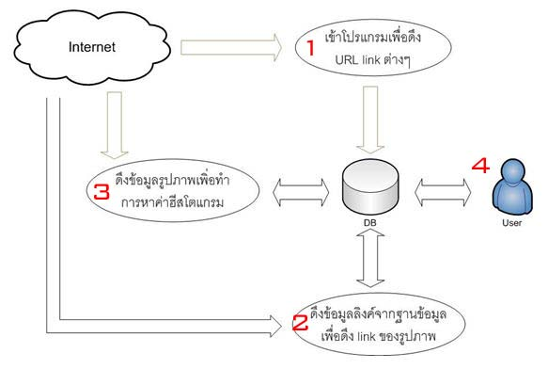

รูปที่ 3.1 ขั้นตอนการทำงานของโปรแกรมอิมเมจเสิร์จเอนจิ้น

    - การทำงานของโปรแกรม Web crawler ที่ใช้ในการเก็บลิงค์
ขั้นตอนที่ 1 โปรแกรมทำการอ่านค่า URL ที่อยู่ใน textfile
ขั้นตอนที่ 2 ทำการเช็ค URL ที่อ่านมาสามารถเปิดได้หรือไม่ เว็บเพ็จนั้นปิดไป
แล้วหรือไม่ ถ้าไม่สามารถเปิดได้ก็จะจบฟังก์ชั่นการทำงาน จากนั้นโปรแกรมก็จะกลับไปอ่านค่า URL ใน textfile อีกครั้งหนึ่ง
ขั้นตอนที่ 3 เปิดหน้าเว็บเพ็จนั้นขึ้นมาและทำการเช็คการ match regular
expression ในตอนแรก ต้อง import re ซึ่งเป็น library ของภาษา Python ที่ใช้เรียกใช้งาน Regular Expression และเพื่อที่จะได้ส่วน URL ที่เราต้องการโดยการที่เราต้องใช้ฟังก์ชั่น match คำของ Regular Expression คือ re.compile("""href=('|")[\S+]*[/\[a-zA-Z0-9-_]+]*(.php|.com|.shtml|.html|.htm|.cgi|.th)*( |/)*('|")""", re.IGNORECASE)โดยที่ """href=('|")[\S+]*[/\[a-zA-Z0-9-_]+]*(.php|.com|.shtml|.html|.htm|.cgi|.th)*( |/)*('|")""" เป็น pattern ที่เราต้องการจะ match ลิงค์ย่อยในหน้าเว็บเพ็จนั้น คือ href ในภาษา HTML โดยเราต้องสร้าง pattern นี้ขึ้นมาเอง ต่อมาจึงต้องค้นหา pattern ที่ต้องการในหน้าเว็บเพ็จนั้นโดยการใช้ฟังก์ชั่น search ค้นหา re.search(<pattern>, line) โดยที่ <pattern> เป็น pattern ที่ต้องการค้นหา และ line เป็นส่วนที่จะทำการค้นหาในแต่ละบรรทัดในซอสโค้ดของหน้าเว็บเพ็จนั้น เพื่อหาลิงค์ย่อยๆที่อยู่ในหน้าเว็บเพ็จนั้นที่ต้องการ
ขั้นตอนที่ 4 ได้ผลลัพธ์เป็น URL ลิงค์ที่ต้องการแล้วนำไปเก็บในฐานข้อมูล
ขั้นตอนที่ 5 ทำการเช็คในฐานข้อมูลว่า URL ลิงค์นั้นเคยมีในฐานข้อมูลแล้ว
หรือไม่ ถ้าเคยมีแล้วก็จะกลับไปทำขั้นตอนที่ 3 อีกครั้งเพื่อหา URL ลิงค์ในบรรทัดต่อไปของซอสโค้ดในหน้าเว็บเพ็จนั้น ถ้ายังไม่เคยมีก็จะทำการเก็บลงในฐานข้อมูล
ขั้นตอนที่ 6 ทำการดูในซอสโค้ดในหน้าเว็บเพ็จนั้นว่าจบหน้าแล้วหรือไม่ ถ้าจบ
แล้วก็จะจบฟังก์ชั่นการทำงาน ถ้ายังไม่จบก็จะกลับไปขั้นตอนที่ 3 อีกครั้ง

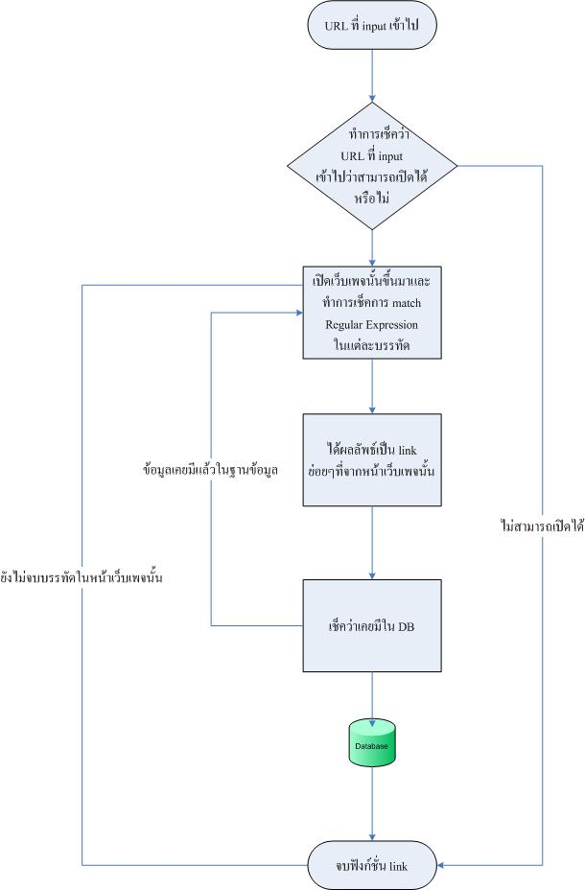

รูปที่ 3.2 ขั้นตอนการทำงานของโปรแกรม Web crawler ที่ใช้ในการเก็บ ลิงค์
    - การทำงานของโปรแกรม Web crawler ที่ใช้ในการเก็บลิงค์ในระดับถัดไป
ขั้นตอนที่ 1 โปรแกรมจะทำการอ่านค่า URL จากฐานข้อมูลในตาราง table_link
ขั้นตอนที่ 2 ทำการเช็คว่า URL ที่อ่านมาสามารถเปิดได้หรือไม่เว็บเพ็จนั้นปิด
ไปแล้วหรือไม่ ถ้าไม่สามารถเปิดได้ก็จะจบฟังก์ชั่นการทำงาน แล้วโปรแกรมก็จะกลับไปอ่านค่า URL จาก table_link อีกครั้ง
ขั้นตอนที่ 3 เปิดหน้าเว็บเพ็จนั้นขึ้นมาและทำการเช็คการ match regular
expression ในตอนแรก ต้อง import re ซึ่งเป็น library ของภาษา Python ที่ไว้เรียกใช้งาน Regular Expression และเพื่อที่จะได้ส่วน URL ที่ต้องการต้องใช้ฟังก์ชั่น match คำของ Regular Expression คือ re.compile("""href=('|")[\S+]*[/\[a-zA-Z0-9-_]+]*(.php|.com |.shtml|.html|.htm|.cgi|.th)*( |/)*('|")""", re.IGNORECASE)โดยที่ """href=('|") [\S+]*[/\[a-zA-Z0-9-_]+]*(.php|.com|.shtml|.html|.htm|.cgi|.th)*( |/)*('|")""" เป็น pattern ที่ต้องการจะ match ลิงค์ย่อยในหน้าเว็บเพ็จนั้น คือ href ในภาษา HTML โดยต้องสร้าง pattern นี้ขึ้นมาเอง ต่อมาต้องค้นหา pattern ที่ต้องการในหน้าเว็บเพ็จนั้นโดยการใช้ฟังก์ชั่น search ค้นหา re.search(<pattern>, line) โดยที่ <pattern> เป็น pattern ที่ต้องการค้นหา และ line เป็นส่วนที่จะทำการค้นหาในแต่ละบรรทัดในซอสโค้ดของหน้าเว็บเพ็จนั้น เพื่อหาลิงค์ย่อยๆที่อยู่ในหน้าเว็บเพ็จนั้นที่ต้องการ
ขั้นตอนที่ 4 ได้ผลลัพธ์เป็น URL ลิงค์ ที่ต้องการจากนั้นจะนำไปเก็บในฐานข้อมูล
ขั้นตอนที่ 5 ทำการเช็คในฐานข้อมูล ว่า URL ลิงค์นั้นเคยมีในฐานข้อมูล แล้ว
หรือไม่ ถ้าเคยมีแล้วก็จะกลับไปทำขั้นตอนที่ 3 อีกครั้งเพื่อหา URL ลิงค์ในบรรทัดต่อไปของซอสโค้ดในหน้าเว็บเพ็จนั้น ถ้ายังไม่เคยมีก็จะทำการเก็บลงในฐานข้อมูล
ขั้นตอนที่ 6 ทำการดูในซอสโค้ดในหน้าเว็บเพ็จนั้นว่าจบหน้าแล้วหรือไม่ ถ้าจบ
แล้วก็จะจบฟังก์ชั่นการทำงาน ถ้ายังไม่จบก็จะกลับไปขั้นตอนที่ 3 อีกครั้ง
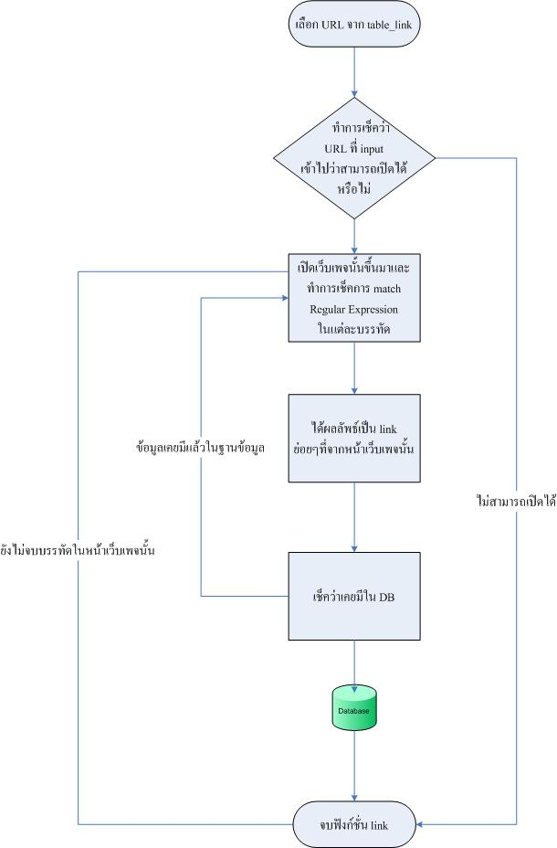

รูปที่ 3.3 ขั้นตอนการทำงานของโปรแกรม Web crawler ที่ใช้ในการเก็บลิงค์ในระดับถัดไป

    - การทำงานของโปรแกรม Web crawler ที่ใช้ในการเก็บ ลิงค์ ของรูปภาพ
ขั้นตอนที่ 1 โปรแกรมทำการอ่านค่า URL ลิงค์จากฐานข้อมูลในตาราง table_link
ขั้นตอนที่ 2 ทำการเช็คว่า URL ที่อ่านมาสามารถเปิดได้หรือไม่เว็บเพ็จนั้นปิด
ไปแล้วหรือยัง ถ้าไม่สามารถเปิดได้ก็จะจบฟังก์ชั่นการทำงาน แล้วโปรแกรมก็จะกลับไปอ่านค่า URL จาก table_link อีกครั้ง
ขั้นตอนที่ 3 เปิดหน้าเว็บเพ็จนั้นขึ้นมาและทำการเช็คการ match Regular
expression ในตอนแรก ต้อง import re ซึ่งเป็น library ของภาษา Python ที่ไว้เรียกใช้งาน Regular Expression และเพื่อที่จะได้ส่วน URL ที่ต้องการโดยการใช้ฟังก์ชั่น match คำของRegular Expression คือ re.compile("""src=('|")*[\S+]*[/\[a-zA-Z0-9-_]+]*(.jpg|.bmp)( |/)*('|")*""", re.IGNORECASE) โดยที่ pattern นี้ """src=('|")*[\S+]*[/\[a-zA-Z0-9-_]+]*(.jpg|.bmp)( |/)*('|")*""" เป็น pattern ที่ต้องการจะ match ลิงค์รูปภาพในหน้าเว็บเพ็จนั้น คือ src ในภาษา HTML โดยต้องสร้าง pattern นี้ขึ้นมาเอง ต่อมาทำการ search หา pattern ที่ต้องการในหน้าเว็บเพ็จนั้นโดยการใช้ฟังก์ชั่น search ค้นหา re.search(<pattern>, line) โดยที่ <pattern> เป็น pattern ที่ต้องการค้นหา และ line เป็นส่วนที่จะทำการค้นหาในแต่ละบรรทัดในซอสโค้ดของหน้าเว็บเพ็จนั้นเพื่อหาลิงค์รูปภาพที่อยู่ในหน้าเว็บเพ็จที่ต้องการ
ขั้นตอนที่ 4 ได้ผลลัพธ์เป็น urlimage ที่ต้องการจากนั้นทำการเก็บในฐานข้อมูล
ขั้นตอนที่ 5 ทำการเช็คในฐานข้อมูล ว่า urlimage นั้นเคยมีในฐานข้อมูลแล้ว
หรือไม่ ถ้าเคยมีแล้วก็จะกลับไปทำขั้นตอนที่ 3 อีกครั้งเพื่อหา urlimage ในบรรทัดต่อไปของซอสโค้ดในหน้าเว็บเพ็จนั้น ถ้ายังไม่เคยมีก็จะทำการเก็บลงในฐานข้อมูล
ขั้นตอนที่ 6 ทำการเช็คในซอสโค้ดในหน้าเว็บเพ็จนั้นว่าจบหน้าแล้วหรือยัง
ถ้าจบแล้วก็จะจบฟังก์ชั่นการทำงาน ถ้ายังไม่จบก็จะกลับไปขั้นตอนที่ 3 อีกครั้ง

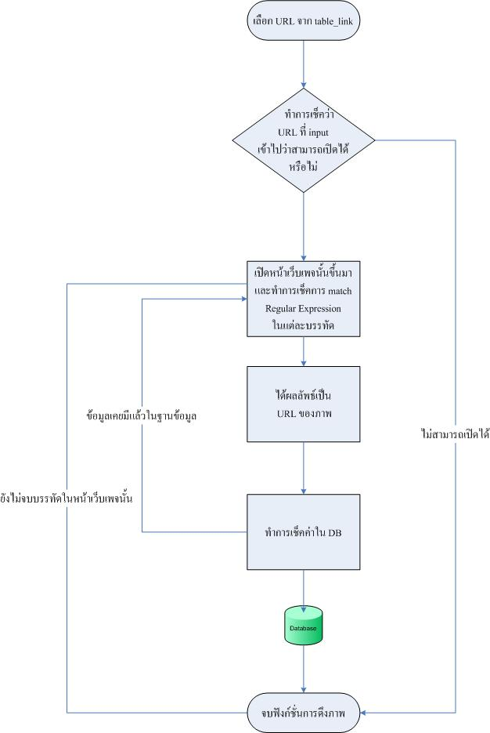

รูปที่ 3.4 ขั้นตอนการทำงานของโปรแกรม Web crawler ที่ใช้ในการเก็บลิงค์ของรูปภาพ

    - การคำนวณหาค่าฮีสโตแกรมของภาพ
ขั้นตอนที่ 1 โปรแกรมอ่านค่า url image จากฐานข้อมูลในตาราง table_image
ขั้นตอนที่ 2 ทำการเช็คว่า URL ที่อ่านมาสามารถเปิดได้หรือไม่เว็บเพ็จนั้นปิด
ไปแล้วหรือไม่ ถ้าไม่สามารถเปิดได้ก็จะจบฟังก์ชั่นการทำงาน จากนั้นโปรแกรมก็จะกลับไปอ่านค่า URL จาก table_image อีกครั้ง
ขั้นตอนที่ 3 อ่านค่าจาก urlimage และนำไปเข้าฟังก์ชั่นฮีสโตแกรม เมื่อได้ค่ามาก็
จะจัดเก็บลงฐานข้อมูล
ขั้นตอนที่ 4 โปรแกรมทำการตรวจสอบฐานข้อมูล ใน table_image ว่ามีรูปภาพ
ใดที่ยังไม่ได้เข้าฟังก์ชั่นฮีสโตแกรม
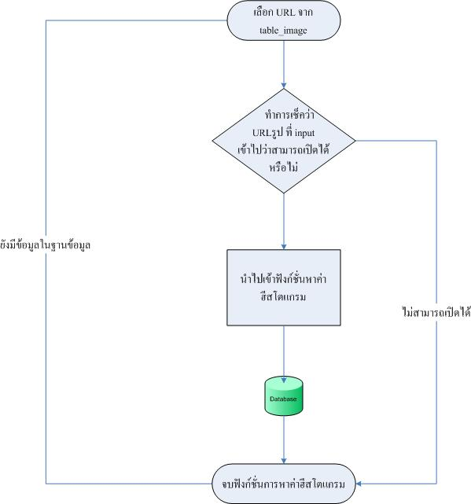

รูปที่ 3.5 ขั้นตอนการทำงานของโปรแกรมที่ใช้ในการหาคำนวณค่าฮีสโตแกรมของภาพ
  - การค้นหารูปภาพของผู้ใช้
จากเครื่องผู้ใช้จะทำการเลือกรูปภาพจากเครื่องของตนเป็นอินพุทผ่านทางหน้าเว็บเพื่อใช้ค้นหาว่ามีภาพที่เหมือนกันหรือคล้ายกันในเครือข่ายอินเทอร์เน็ตหรือไม่ จากนั้นจะทำการอัพโหลด ไฟล์รูปภาพดังกล่าวขึ้นมาที่เครื่องเซิร์ฟเวอร์แล้วจึงนำไปเข้าฟังก์ชั่นการหาค่าฮีสโตแกรมของภาพและทำการค้นหาในฐานข้อมูล โดยที่กำหนดให้ค่า differential ในการหาภาพที่มีลักษณะสีในแต่ละแบบคล้ายกันได้ มีค่าต่างกันได้ ±5 ค่า โดยจะเปรียบเทียบค่าฮีสโตแกรมทีละค่าถ้าหากว่ามีค่าต่างกันเกิน ±5 ก็จะทำการข้ามไปเปรียบเทียบภาพอื่นต่อไป ถ้าพบจะแสดงลิงค์ของภาพดังกล่าว และภาพที่อยู่ที่ตำแหน่งนั้นขึ้นมา แต่ถ้าหากไม่พบจะแจ้งให้ทราบ ซึ่งแสดงขั้นตอนต่างๆไว้ดังรูปที่ 3.6

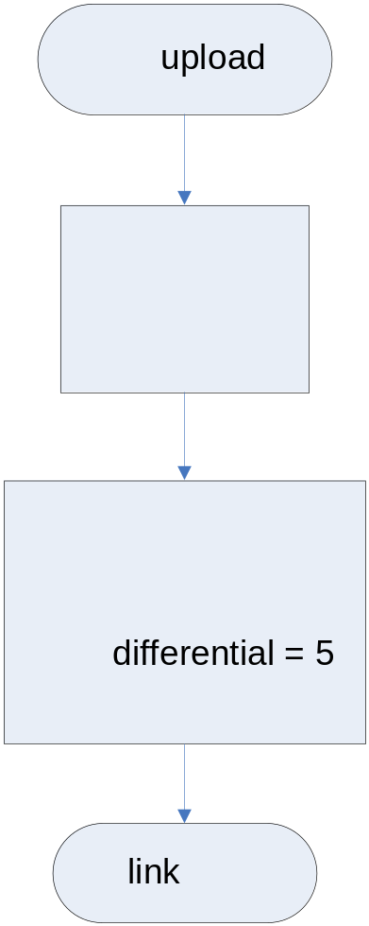

รูปที่ 3.6 ขั้นตอนการทำงานผู้ใช้ในการค้นหารูปภาพ

3.4 ทดสอบหาค่าฮีสโตแกรมจากภาพต่างๆ
ในการทดสอบหาค่าฮีสโตแกรมจากภาพต่างๆนั้นได้ใช้โปรแกรมการหาค่าฮีสโตแกรมที่พัฒนาด้วยภาษา Python ร่วมด้วย Python Image Library (PIL) ซึ่งเป็นไลบราลี่ที่เพิ่มความสามารถด้านอิมเมจโปรเซสซิ่ง จากนั้นเลือกรูปภาพตัวอย่างมา 5 ภาพ โดยในแต่ละภาพมีองค์ประกอบของภาพต่างกันพอสมควร โดยแต่ละภาพมีขนาดภาพ 600 x 400 และขนาดของไฟล์ภาพประมาณ 40-80 KB ซึ่งเป็นขนาดที่ใกล้เคียงกับภาพในเครือข่ายอินเตอร์เน็ท โดยจะนำภาพตัวอย่างมาย่อขนาดให้มีขนาดต่างๆ ดังนี้ 75%, 50%, 10% และภาพที่มีการหมุนไป 90° มาหาค่าฮีสโตแกรมโดยได้ค่า ซึ่งจากการทดสอบจะเห็นว่าค่าฮีสโตแกรมของภาพในชุดทดลองเดียวกันจะมีค่าที่ใกล้เคียงกันนั่นคือ ลักษณะสีของแต่ละภาพจะมีความใกล้เคียงกันในทุกๆลักษณะสี ซึ่งจะต่างกันเพียงไม่กี่ค่าเปอร์เซ็นต์ ทำให้สามารถหาความคล้ายของภาพได้จากการหาค่าความต่างกัน (differential) ของค่าลักษณะสีที่เหมาะสม ซึ่งจากข้อมูลที่ได้นี้จะนำไปพัฒนาเป็นกระบวนการค้นหารูปภาพต่อไป โดยข้อมูลดังกล่าวจะแสดงดังตารางข้างล่าง

ภาพชุดทดลองที่ 1 | ค่าฮีสโตแกรม | ขนาดภาพ
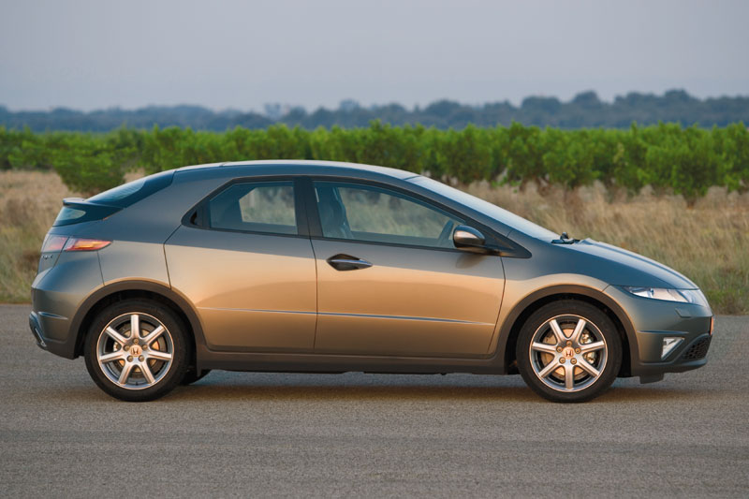 | [4, 0, 0, 0, 0, 0, 0, 1, 0, 0, 0, 0, 0, 0, 0, 0, 0, 0, 0, 0, 0, 0, 0, 0, 0, 0, 0, 0, 0, 0, 0, 0, 0, 0, 0, 0, 1, 0, 0, 0, 0, 0, 7, 4, 1, 0, 0, 0, 2, 0, 5, 0, 0, 0, 0, 0, 0, 0, 0, 0, 0, 0, 0, 0, 0, 0, 0, 0, 0, 0, 0, 0, 0, 0, 0, 0, 0, 0, 0, 2, 0, 0, 0, 0, 0, 3, 22, 0, 0, 0, 0, 0, 0, 0, 0, 0, 0, 0, 0, 0, 0, 0, 0, 0, 0, 0, 0, 0, 0, 0, 0, 0, 0, 0, 0, 0, 0, 0, 0, 0, 0, 1, 4, 0, 0, 0, 0, 0, 1, 1, 3, 0, 0, 0, 0, 0, 6, 0, 0, 0, 0, 0, 0, 0, 0, 0, 0, 0, 0, 0, 0, 0, 0, 0, 0, 0, 0, 0, 0, 0, 0, 0, 0, 0, 1, 0, 0, 0, 0, 0, 0, 0, 12, 0, 0, 0, 0, 0, 0, 0, 0, 0, 0, 0, 0, 0, 0, 0, 0, 0, 0, 0, 0, 0, 0, 0, 0, 0, 0, 0, 0, 0, 0, 0, 0, 0, 0, 1, 0, 0, 0, 0, 0, 0, 0, 0] | 600 x 400  60.9KB  100%
 | [3, 0, 0, 0, 0, 0, 0, 1, 0, 0, 0, 0, 0, 0, 0, 0, 0, 0, 0, 0, 0, 0, 0, 0, 0, 0, 0, 0, 0, 0, 0, 0, 0, 0, 0, 0, 1, 0, 0, 0, 0, 0, 7, 4, 1, 0, 0, 0, 3, 0, 5, 0, 0, 0, 0, 0, 0, 0, 0, 0, 0, 0, 0, 0, 0, 0, 0, 0, 0, 0, 0, 0, 0, 0, 0, 0, 0, 0, 0, 2, 0, 0, 0, 0, 0, 3, 21, 0, 0, 0, 0, 0, 0, 0, 0, 0, 0, 0, 0, 0, 0, 0, 0, 0, 0, 0, 0, 0, 0, 0, 0, 0, 0, 0, 0, 0, 0, 0, 0, 0, 0, 1, 4, 0, 0, 0, 0, 0, 2, 1, 2, 0, 0, 0, 0, 0, 6, 0, 0, 0, 0, 0, 0, 0, 0, 0, 0, 0, 0, 0, 0, 0, 0, 0, 0, 0, 0, 0, 0, 0, 0, 0, 0, 0, 1, 0, 0, 0, 0, 0, 0, 0, 12, 0, 0, 0, 0, 0, 0, 0, 0, 0, 0, 0, 0, 0, 0, 0, 0, 0, 0, 0, 0, 0, 0, 0, 0, 0, 0, 0, 0, 0, 0, 0, 0, 0, 0, 1, 0, 0, 0, 0, 0, 0, 0, 0] | 450 x 300  38.2KB  75%
 | [3, 0, 0, 0, 0, 0, 0, 1, 0, 0, 0, 0, 0, 0, 0, 0, 0, 0, 0, 0, 0, 0, 0, 0, 0, 0, 0, 0, 0, 0, 0, 0, 0, 0, 0, 0, 1, 0, 0, 0, 0, 0, 7, 4, 1, 0, 0, 0, 2, 0, 5, 0, 0, 0, 0, 0, 0, 0, 0, 0, 0, 0, 0, 0, 0, 0, 0, 0, 0, 0, 0, 0, 0, 0, 0, 0, 0, 0, 0, 2, 0, 0, 0, 0, 0, 3, 23, 0, 0, 0, 0, 0, 0, 0, 0, 0, 0, 0, 0, 0, 0, 0, 0, 0, 0, 0, 0, 0, 0, 0, 0, 0, 0, 0, 0, 0, 0, 0, 0, 0, 0, 1, 3, 0, 0, 0, 0, 0, 1, 1, 3, 0, 0, 0, 0, 0, 6, 0, 0, 0, 0, 0, 0, 0, 0, 0, 0, 0, 0, 0, 0, 0, 0, 0, 0, 0, 0, 0, 0, 0, 0, 0, 0, 0, 1, 0, 0, 0, 0, 0, 0, 0, 11, 0, 0, 0, 0, 0, 0, 0, 0, 0, 0, 0, 0, 0, 0, 0, 0, 0, 0, 0, 0, 0, 0, 0, 0, 0, 0, 0, 0, 0, 0, 0, 0, 0, 0, 1, 0, 0, 0, 0, 0, 0, 0, 0] | 300 x 200  18.4KB  50%
 | [2, 0, 0, 0, 0, 0, 0, 1, 0, 0, 0, 0, 0, 0, 0, 0, 0, 0, 0, 0, 0, 0, 0, 0, 0, 0, 0, 0, 0, 0, 0, 0, 0, 0, 0, 0, 1, 0, 0, 0, 0, 0, 6, 5, 1, 0, 0, 0, 2, 1, 5, 0, 0, 0, 0, 0, 0, 0, 0, 0, 0, 0, 0, 0, 0, 0, 0, 0, 0, 0, 0, 0, 0, 0, 0, 0, 0, 0, 0, 2, 0, 0, 0, 0, 0, 4, 26, 1, 0, 0, 0, 0, 0, 1, 0, 0, 0, 0, 0, 0, 0, 0, 0, 0, 0, 0, 0, 0, 0, 0, 0, 0, 0, 0, 0, 0, 0, 0, 0, 0, 0, 1, 2, 0, 0, 0, 0, 0, 1, 2, 2, 0, 0, 0, 0, 0, 5, 0, 0, 0, 0, 0, 0, 0, 0, 0, 0, 0, 0, 0, 0, 0, 0, 0, 0, 0, 0, 0, 0, 0, 0, 0, 0, 0, 1, 0, 0, 0, 0, 0, 0, 0, 10, 0, 0, 0, 0, 0, 0, 0, 0, 0, 0, 0, 0, 0, 0, 0, 0, 0, 0, 0, 0, 0, 0, 0, 0, 0, 0, 0, 0, 0, 0, 0, 0, 0, 0, 1, 0, 0, 0, 0, 0, 0, 0, 0] | 60 x 40  1.62KB  10%
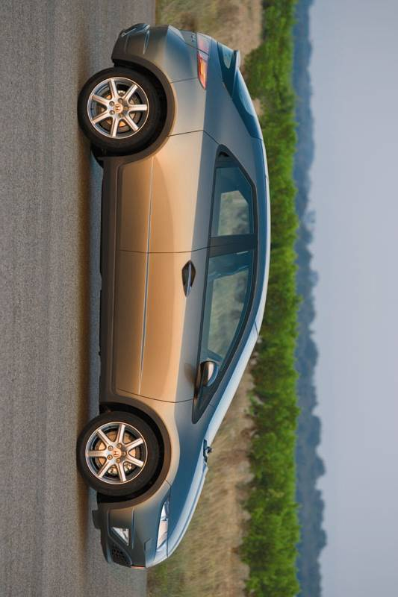 | [3, 0, 0, 0, 0, 0, 0, 1, 0, 0, 0, 0, 0, 0, 0, 0, 0, 0, 0, 0, 0, 0, 0, 0, 0, 0, 0, 0, 0, 0, 0, 0, 0, 0, 0, 0, 1, 0, 0, 0, 0, 0, 6, 4, 1, 0, 0, 0, 3, 0, 5, 0, 0, 0, 0, 0, 0, 0, 0, 0, 0, 0, 0, 0, 0, 0, 0, 0, 0, 0, 0, 0, 0, 0, 0, 0, 0, 0, 0, 2, 0, 0, 0, 0, 0, 4, 21, 0, 0, 0, 0, 0, 0, 0, 0, 0, 0, 0, 0, 0, 0, 0, 0, 0, 0, 0, 0, 0, 0, 0, 0, 0, 0, 0, 0, 0, 0, 0, 0, 0, 0, 1, 4, 0, 0, 0, 0, 0, 2, 1, 2, 0, 0, 0, 0, 0, 6, 0, 0, 0, 0, 0, 0, 0, 0, 0, 0, 0, 0, 0, 0, 0, 0, 0, 0, 0, 0, 0, 0, 0, 0, 0, 0, 0, 1, 0, 0, 0, 0, 0, 0, 0, 12, 0, 0, 0, 0, 0, 0, 0, 0, 0, 0, 0, 0, 0, 0, 0, 0, 0, 0, 0, 0, 0, 0, 0, 0, 0, 0, 0, 0, 0, 0, 0, 0, 0, 0, 1, 0, 0, 0, 0, 0, 0, 0, 0] | 400 x 600  62KB  100%

ตารางที่ 3.4 ค่าฮีสโตแกรมของภาพชุดทดลองที่ 1

ภาพชุดทดลองที่ 2 | ค่าฮีสโตแกรม | ขนาดภาพ
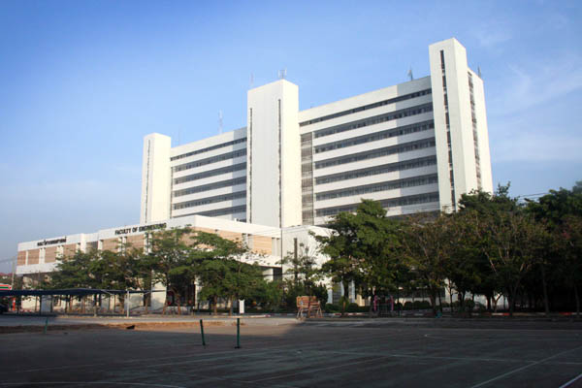 | [11, 2, 0, 0, 0, 0, 0, 1, 0, 0, 0, 0, 0, 0, 0, 0, 0, 0, 0, 0, 0, 0, 0, 0, 0, 0, 0, 0, 0, 0, 0, 0, 0, 0, 0, 0, 0, 0, 0, 0, 0, 0, 4, 13, 0, 0, 0, 0, 0, 0, 0, 0, 0, 0, 0, 0, 0, 0, 0, 0, 0, 0, 0, 0, 0, 0, 0, 0, 0, 0, 0, 0, 0, 0, 0, 0, 0, 0, 0, 0, 0, 0, 0, 0, 0, 1, 2, 0, 0, 0, 0, 0, 0, 0, 0, 4, 0, 0, 0, 0, 0, 0, 0, 0, 0, 0, 0, 0, 0, 0, 0, 0, 0, 0, 0, 0, 0, 0, 0, 0, 0, 0, 0, 0, 0, 0, 0, 0, 0, 2, 0, 0, 0, 0, 0, 0, 1, 21, 0, 0, 0, 0, 0, 0, 0, 0, 0, 0, 0, 0, 0, 0, 0, 0, 0, 0, 0, 0, 0, 0, 0, 0, 0, 0, 0, 0, 0, 0, 0, 0, 0, 0, 1, 8, 0, 0, 0, 0, 0, 0, 0, 0, 0, 0, 0, 0, 0, 0, 0, 0, 0, 0, 0, 0, 0, 0, 0, 0, 0, 0, 0, 0, 0, 0, 0, 0, 0, 0, 0, 0, 0, 0, 0, 0, 1, 9] | 600 x 400  61.7 KB  100%
 | [12, 3, 0, 0, 0, 0, 0, 1, 0, 0, 0, 0, 0, 0, 0, 0, 0, 0, 0, 0, 0, 0, 0, 0, 0, 0, 0, 0, 0, 0, 0, 0, 0, 0, 0, 0, 0, 0, 0, 0, 0, 0, 4, 13, 0, 0, 0, 0, 0, 0, 0, 0, 0, 0, 0, 0, 0, 0, 0, 0, 0, 0, 0, 0, 0, 0, 0, 0, 0, 0, 0, 0, 0, 0, 0, 0, 0, 0, 0, 0, 0, 0, 0, 0, 0, 1, 2, 0, 0, 0, 0, 0, 0, 0, 0, 4, 0, 0, 0, 0, 0, 0, 0, 0, 0, 0, 0, 0, 0, 0, 0, 0, 0, 0, 0, 0, 0, 0, 0, 0, 0, 0, 0, 0, 0, 0, 0, 0, 1, 2, 0, 1, 0, 0, 0, 0, 1, 21, 0, 0, 0, 0, 0, 0, 0, 0, 0, 0, 0, 0, 0, 0, 0, 0, 0, 0, 0, 0, 0, 0, 0, 0, 0, 0, 0, 0, 0, 0, 0, 0, 0, 0, 2, 8, 0, 0, 0, 0, 0, 0, 0, 0, 0, 0, 0, 0, 0, 0, 0, 0, 0, 0, 0, 0, 0, 0, 0, 0, 0, 0, 0, 0, 0, 0, 0, 0, 0, 0, 0, 0, 0, 0, 0, 0, 1, 8] | 450 x 300  58.9KB  75%
 | [12, 3, 0, 0, 0, 0, 0, 1, 0, 0, 0, 0, 0, 0, 0, 0, 0, 0, 0, 0, 0, 0, 0, 0, 0, 0, 0, 0, 0, 0, 0, 0, 0, 0, 0, 0, 0, 0, 0, 0, 0, 0, 4, 13, 0, 0, 0, 0, 0, 0, 0, 0, 0, 0, 0, 0, 0, 0, 0, 0, 0, 0, 0, 0, 0, 0, 0, 0, 0, 0, 0, 0, 0, 0, 0, 0, 0, 0, 0, 0, 0, 0, 0, 0, 0, 1, 2, 0, 0, 0, 0, 0, 0, 0, 0, 4, 0, 0, 0, 0, 0, 0, 0, 0, 0, 0, 0, 0, 0, 0, 0, 0, 0, 0, 0, 0, 0, 0, 0, 0, 0, 0, 0, 0, 0, 0, 0, 0, 1, 2, 0, 1, 0, 0, 0, 0, 1, 21, 0, 0, 0, 0, 0, 0, 0, 0, 0, 0, 0, 0, 0, 0, 0, 0, 0, 0, 0, 0, 0, 0, 0, 0, 0, 0, 0, 0, 0, 0, 0, 0, 0, 0, 2, 8, 0, 0, 0, 0, 0, 0, 0, 0, 0, 0, 0, 0, 0, 0, 0, 0, 0, 0, 0, 0, 0, 0, 0, 0, 0, 0, 0, 0, 0, 0, 0, 0, 0, 0, 0, 0, 0, 0, 0, 0, 1, 8] | 300 x 200  38.7KB  50%
 | [11, 3, 0, 0, 0, 0, 0, 2, 0, 0, 0, 0, 0, 0, 0, 0, 0, 0, 0, 0, 0, 0, 0, 0, 0, 0, 0, 0, 0, 0, 0, 0, 0, 0, 0, 0, 0, 0, 0, 0, 0, 0, 4, 13, 0, 0, 0, 0, 0, 0, 0, 0, 0, 0, 0, 0, 0, 0, 0, 0, 0, 0, 0, 0, 0, 0, 0, 0, 0, 0, 0, 0, 0, 0, 0, 0, 0, 0, 0, 0, 0, 0, 0, 0, 0, 1, 3, 0, 0, 0, 0, 0, 0, 0, 0, 4, 0, 0, 0, 0, 0, 0, 0, 0, 0, 0, 0, 0, 0, 0, 0, 0, 0, 0, 0, 0, 0, 0, 0, 0, 0, 0, 0, 0, 0, 0, 0, 0, 1, 3, 0, 0, 0, 0, 0, 0, 1, 20, 0, 0, 0, 0, 0, 0, 0, 0, 0, 0, 0, 0, 0, 0, 0, 0, 0, 0, 0, 0, 0, 0, 0, 0, 0, 0, 0, 0, 0, 0, 0, 0, 0, 1, 3, 7, 0, 0, 0, 0, 0, 1, 0, 0, 0, 0, 0, 0, 0, 0, 0, 0, 0, 0, 0, 0, 0, 0, 0, 0, 0, 0, 0, 0, 0, 0, 0, 0, 0, 0, 0, 0, 0, 0, 0, 0, 1, 6] | 60 x 40  15.1KB  10%
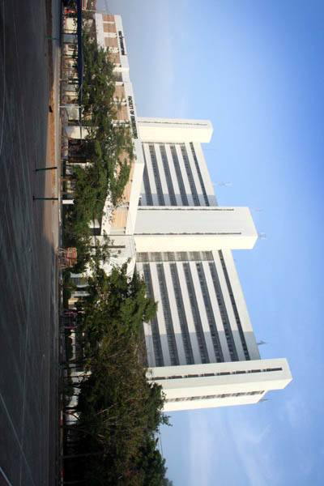 | [11, 2, 0, 0, 0, 0, 0, 1, 0, 0, 0, 0, 0, 0, 0, 0, 0, 0, 0, 0, 0, 0, 0, 0, 0, 0, 0, 0, 0, 0, 0, 0, 0, 0, 0, 0, 0, 0, 0, 0, 0, 0, 4, 13, 0, 0, 0, 0, 0, 0, 0, 0, 0, 0, 0, 0, 0, 0, 0, 0, 0, 0, 0, 0, 0, 0, 0, 0, 0, 0, 0, 0, 0, 0, 0, 0, 0, 0, 0, 0, 0, 0, 0, 0, 0, 1, 3, 0, 0, 0, 0, 0, 0, 0, 0, 4, 0, 0, 0, 0, 0, 0, 0, 0, 0, 0, 0, 0, 0, 0, 0, 0, 0, 0, 0, 0, 0, 0, 0, 0, 0, 0, 0, 0, 0, 0, 0, 0, 1, 2, 0, 0, 0, 0, 0, 0, 1, 20, 0, 0, 0, 0, 0, 0, 0, 0, 0, 0, 0, 0, 0, 0, 0, 0, 0, 0, 0, 0, 0, 0, 0, 0, 0, 0, 0, 0, 0, 0, 0, 0, 0, 0, 1, 8, 0, 0, 0, 0, 0, 0, 0, 0, 0, 0, 0, 0, 0, 0, 0, 0, 0, 0, 0, 0, 0, 0, 0, 0, 0, 0, 0, 0, 0, 0, 0, 0, 0, 0, 0, 0, 0, 0, 0, 0, 1, 9] | 400 x 600  66.7KB  100%

ตารางที่ 3.5 ค่าฮีสโตแกรมของภาพชุดทดลองที่ 2

ภาพชุดทดลองที่ 3 | ค่าฮีสโตแกรม | ขนาดภาพ
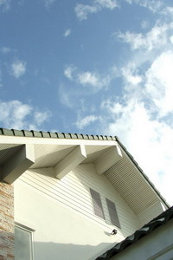 | [1, 0, 0, 0, 0, 0, 0, 0, 0, 0, 0, 0, 0, 0, 0, 0, 0, 0, 0, 0, 0, 0, 0, 0, 0, 0, 0, 0, 0, 0, 0, 0, 0, 0, 0, 0, 0, 0, 0, 0, 0, 0, 1, 1, 0, 0, 0, 0, 0, 0, 0, 0, 0, 0, 0, 0, 0, 0, 0, 0, 0, 0, 0, 0, 0, 0, 0, 0, 0, 0, 0, 0, 0, 0, 0, 0, 0, 0, 0, 0, 0, 0, 0, 0, 0, 2, 4, 1, 0, 0, 0, 0, 0, 3, 19, 0, 0, 0, 0, 0, 0, 0, 0, 0, 0, 0, 0, 0, 0, 0, 0, 0, 0, 0, 0, 0, 0, 0, 0, 0, 0, 0, 0, 0, 0, 0, 0, 0, 5, 3, 4, 0, 0, 0, 0, 1, 7, 0, 0, 0, 0, 0, 0, 0, 0, 0, 0, 0, 0, 0, 0, 0, 0, 0, 0, 0, 0, 0, 0, 0, 0, 0, 0, 0, 0, 0, 0, 0, 0, 0, 0, 2, 2, 3, 0, 0, 0, 0, 0, 2, 0, 0, 0, 0, 0, 0, 0, 0, 0, 0, 0, 0, 0, 0, 0, 0, 0, 0, 0, 0, 0, 0, 0, 0, 0, 0, 0, 0, 0, 0, 0, 0, 0, 0, 1, 24] | 400 x 600  62 KB  100%
 | [1, 0, 0, 0, 0, 0, 0, 0, 0, 0, 0, 0, 0, 0, 0, 0, 0, 0, 0, 0, 0, 0, 0, 0, 0, 0, 0, 0, 0, 0, 0, 0, 0, 0, 0, 0, 0, 0, 0, 0, 0, 0, 0, 1, 0, 0, 0, 0, 0, 0, 0, 0, 0, 0, 0, 0, 0, 0, 0, 0, 0, 0, 0, 0, 0, 0, 0, 0, 0, 0, 0, 0, 0, 0, 0, 0, 0, 0, 0, 0, 0, 0, 0, 0, 0, 3, 4, 2, 0, 0, 0, 0, 0, 3, 19, 0, 0, 0, 0, 0, 0, 0, 0, 0, 0, 0, 0, 0, 0, 0, 0, 0, 0, 0, 0, 0, 0, 0, 0, 0, 0, 0, 0, 0, 0, 0, 0, 0, 4, 3, 4, 0, 0, 0, 0, 2, 7, 0, 0, 0, 0, 0, 0, 0, 0, 0, 0, 0, 0, 0, 0, 0, 0, 0, 0, 0, 0, 0, 0, 0, 0, 0, 0, 0, 0, 0, 0, 0, 0, 0, 0, 2, 2, 3, 0, 0, 0, 0, 0, 2, 0, 0, 0, 0, 0, 0, 0, 0, 0, 0, 0, 0, 0, 0, 0, 0, 0, 0, 0, 0, 0, 0, 0, 0, 0, 0, 0, 0, 0, 0, 0, 0, 0, 0, 1, 23] | 300 x 450  40.3KB  75%
 | [1, 0, 0, 0, 0, 0, 0, 0, 0, 0, 0, 0, 0, 0, 0, 0, 0, 0, 0, 0, 0, 0, 0, 0, 0, 0, 0, 0, 0, 0, 0, 0, 0, 0, 0, 0, 0, 0, 0, 0, 0, 0, 0, 1, 0, 0, 0, 0, 0, 0, 0, 0, 0, 0, 0, 0, 0, 0, 0, 0, 0, 0, 0, 0, 0, 0, 0, 0, 0, 0, 0, 0, 0, 0, 0, 0, 0, 0, 0, 0, 0, 0, 0, 0, 0, 3, 4, 2, 0, 0, 0, 0, 0, 3, 18, 0, 0, 0, 0, 0, 0, 0, 0, 0, 0, 0, 0, 0, 0, 0, 0, 0, 0, 0, 0, 0, 0, 0, 0, 0, 0, 0, 0, 0, 0, 0, 0, 0, 5, 3, 4, 0, 0, 0, 0, 2, 7, 0, 0, 0, 0, 0, 0, 0, 0, 0, 0, 0, 0, 0, 0, 0, 0, 0, 0, 0, 0, 0, 0, 0, 0, 0, 0, 0, 0, 0, 0, 0, 0, 0, 0, 2, 2, 3, 0, 0, 0, 0, 0, 2, 0, 0, 0, 0, 0, 0, 0, 0, 0, 0, 0, 0, 0, 0, 0, 0, 0, 0, 0, 0, 0, 0, 0, 0, 0, 0, 0, 0, 0, 0, 0, 0, 0, 0, 2, 23] | 200 x 300  23.1KB  50%
 | [1, 0, 0, 0, 0, 0, 0, 0, 0, 0, 0, 0, 0, 0, 0, 0, 0, 0, 0, 0, 0, 0, 0, 0, 0, 0, 0, 0, 0, 0, 0, 0, 0, 0, 0, 0, 0, 0, 0, 0, 0, 0, 0, 1, 0, 0, 0, 0, 0, 0, 0, 0, 0, 0, 0, 0, 0, 0, 0, 0, 0, 0, 0, 0, 0, 0, 0, 0, 0, 0, 0, 0, 0, 0, 0, 0, 0, 0, 0, 0, 0, 0, 0, 0, 0, 2, 5, 2, 0, 0, 0, 0, 0, 4, 18, 0, 0, 0, 0, 0, 0, 0, 0, 0, 0, 0, 0, 0, 0, 0, 0, 0, 0, 0, 0, 0, 0, 0, 0, 0, 0, 0, 0, 0, 0, 0, 0, 0, 5, 3, 4, 0, 0, 0, 0, 2, 7, 1, 0, 0, 0, 0, 0, 0, 0, 0, 0, 0, 0, 0, 0, 0, 0, 0, 0, 0, 0, 0, 0, 0, 0, 0, 0, 0, 0, 0, 0, 0, 0, 0, 0, 2, 2, 2, 0, 0, 0, 0, 0, 2, 0, 0, 0, 0, 0, 0, 0, 0, 0, 0, 0, 0, 0, 0, 0, 0, 0, 0, 0, 0, 0, 0, 0, 0, 0, 0, 0, 0, 0, 0, 0, 0, 0, 0, 2, 21] | 40 x 60  4.88KB  10%
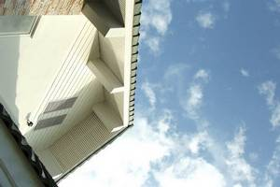 | [1, 0, 0, 0, 0, 0, 0, 0, 0, 0, 0, 0, 0, 0, 0, 0, 0, 0, 0, 0, 0, 0, 0, 0, 0, 0, 0, 0, 0, 0, 0, 0, 0, 0, 0, 0, 0, 0, 0, 0, 0, 0, 1, 1, 0, 0, 0, 0, 0, 0, 0, 0, 0, 0, 0, 0, 0, 0, 0, 0, 0, 0, 0, 0, 0, 0, 0, 0, 0, 0, 0, 0, 0, 0, 0, 0, 0, 0, 0, 0, 0, 0, 0, 0, 0, 2, 4, 1, 0, 0, 0, 0, 0, 3, 19, 0, 0, 0, 0, 0, 0, 0, 0, 0, 0, 0, 0, 0, 0, 0, 0, 0, 0, 0, 0, 0, 0, 0, 0, 0, 0, 0, 0, 0, 0, 0, 0, 0, 5, 3, 4, 0, 0, 0, 0, 1, 7, 0, 0, 0, 0, 0, 0, 0, 0, 0, 0, 0, 0, 0, 0, 0, 0, 0, 0, 0, 0, 0, 0, 0, 0, 0, 0, 0, 0, 0, 0, 0, 0, 0, 0, 2, 2, 3, 0, 0, 0, 0, 0, 2, 0, 0, 0, 0, 0, 0, 0, 0, 0, 0, 0, 0, 0, 0, 0, 0, 0, 0, 0, 0, 0, 0, 0, 0, 0, 0, 0, 0, 0, 0, 0, 0, 0, 0, 1, 24] | 600 x 400  65.2KB  100%

ตารางที่ 3.6 ค่าฮีสโตแกรมของภาพชุดทดลองที่ 3

ภาพชุดทดลองที่ 4 | ค่าฮีสโตแกรม | ขนาดภาพ
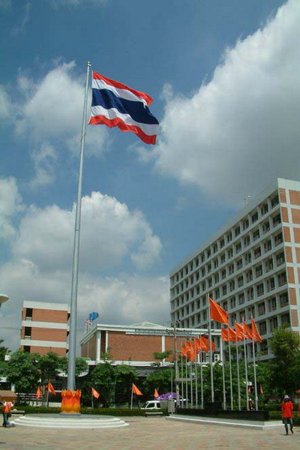 | [6, 0, 0, 0, 0, 0, 2, 0, 0, 0, 0, 0, 0, 0, 0, 0, 0, 0, 0, 0, 0, 0, 0, 0, 0, 0, 0, 0, 0, 0, 0, 0, 0, 0, 0, 0, 0, 0, 0, 0, 0, 0, 2, 3, 0, 0, 0, 0, 0, 1, 0, 11, 0, 0, 0, 0, 0, 0, 0, 0, 0, 0, 0, 0, 0, 0, 0, 0, 0, 0, 0, 0, 0, 0, 0, 0, 0, 0, 0, 0, 0, 0, 0, 0, 0, 1, 4, 2, 0, 0, 0, 0, 1, 19, 0, 0, 0, 0, 0, 0, 0, 0, 0, 0, 0, 0, 0, 0, 0, 0, 0, 0, 0, 0, 0, 0, 0, 0, 0, 0, 0, 1, 0, 0, 0, 0, 0, 0, 3, 10, 3, 0, 0, 0, 0, 0, 8, 0, 0, 0, 0, 0, 0, 0, 0, 0, 0, 0, 0, 0, 0, 0, 0, 0, 0, 0, 0, 0, 0, 0, 0, 0, 0, 0, 0, 0, 0, 0, 0, 0, 0, 0, 6, 0, 0, 0, 0, 0, 0, 0, 0, 0, 0, 0, 0, 0, 0, 0, 0, 0, 0, 0, 0, 0, 0, 0, 0, 0, 0, 0, 0, 0, 0, 0, 0, 0, 0, 0, 0, 0, 0, 0, 0, 0, 0, 0] | 400 x 600  75.2KB  100%
 | [6, 0, 0, 0, 0, 0, 2, 0, 0, 0, 0, 0, 0, 0, 0, 0, 0, 0, 0, 0, 0, 0, 0, 0, 0, 0, 0, 0, 0, 0, 0, 0, 0, 0, 0, 0, 0, 0, 0, 0, 0, 0, 2, 3, 0, 0, 0, 0, 0, 1, 0, 12, 0, 0, 0, 0, 0, 0, 0, 0, 0, 0, 0, 0, 0, 0, 0, 0, 0, 0, 0, 0, 0, 0, 0, 0, 0, 0, 0, 0, 0, 0, 0, 0, 0, 1, 4, 2, 0, 0, 0, 0, 1, 19, 0, 0, 0, 0, 0, 0, 0, 0, 0, 0, 0, 0, 0, 0, 0, 0, 0, 0, 0, 0, 0, 0, 0, 0, 0, 0, 0, 1, 0, 0, 0, 0, 0, 0, 4, 10, 3, 0, 0, 0, 0, 0, 8, 0, 0, 0, 0, 0, 0, 0, 0, 0, 0, 0, 0, 0, 0, 0, 0, 0, 0, 0, 0, 0, 0, 0, 0, 0, 0, 0, 0, 0, 0, 0, 0, 0, 0, 0, 6, 0, 0, 0, 0, 0, 0, 0, 0, 0, 0, 0, 0, 0, 0, 0, 0, 0, 0, 0, 0, 0, 0, 0, 0, 0, 0, 0, 0, 0, 0, 0, 0, 0, 0, 0, 0, 0, 0, 0, 0, 0, 0, 0] | 300 x 450  51.5KB  75%
 | [5, 0, 0, 0, 0, 0, 2, 0, 0, 0, 0, 0, 0, 0, 0, 0, 0, 0, 0, 0, 0, 0, 0, 0, 0, 0, 0, 0, 0, 0, 0, 0, 0, 0, 0, 0, 0, 0, 0, 0, 0, 0, 2, 4, 0, 0, 0, 0, 0, 1, 0, 12, 0, 0, 0, 0, 0, 0, 0, 0, 0, 0, 0, 0, 0, 0, 0, 0, 0, 0, 0, 0, 0, 0, 0, 0, 0, 0, 0, 0, 0, 0, 0, 0, 0, 1, 4, 2, 0, 0, 0, 0, 1, 18, 0, 0, 0, 0, 0, 0, 0, 0, 0, 0, 0, 0, 0, 0, 0, 0, 0, 0, 0, 0, 0, 0, 0, 0, 0, 0, 0, 1, 0, 0, 0, 0, 0, 0, 4, 10, 3, 0, 0, 0, 0, 0, 8, 0, 0, 0, 0, 0, 0, 0, 0, 0, 0, 0, 0, 0, 0, 0, 0, 0, 0, 0, 0, 0, 0, 0, 0, 0, 0, 0, 0, 0, 0, 0, 0, 0, 0, 0, 6, 0, 0, 0, 0, 0, 0, 0, 0, 0, 0, 0, 0, 0, 0, 0, 0, 0, 0, 0, 0, 0, 0, 0, 0, 0, 0, 0, 0, 0, 0, 0, 0, 0, 0, 0, 0, 0, 0, 0, 0, 0, 0, 0] | 200 x 300  31.2KB  50%
 | [2, 0, 0, 0, 0, 0, 2, 0, 0, 0, 0, 0, 0, 0, 0, 0, 0, 0, 0, 0, 0, 0, 0, 0, 0, 0, 0, 0, 0, 0, 0, 0, 0, 0, 0, 0, 0, 0, 0, 0, 0, 0, 2, 6, 0, 0, 0, 0, 0, 2, 1, 11, 0, 0, 0, 0, 0, 0, 0, 0, 0, 0, 0, 0, 0, 0, 0, 0, 0, 0, 0, 0, 0, 0, 0, 0, 0, 0, 0, 1, 0, 0, 0, 0, 0, 3, 5, 2, 0, 0, 0, 0, 0, 17, 1, 0, 0, 0, 0, 0, 0, 0, 0, 0, 0, 0, 0, 0, 0, 0, 0, 0, 0, 0, 0, 0, 0, 0, 0, 0, 0, 1, 0, 0, 0, 0, 0, 0, 5, 12, 3, 0, 0, 0, 0, 0, 7, 0, 0, 0, 0, 0, 0, 0, 0, 0, 0, 0, 0, 0, 0, 0, 0, 0, 0, 0, 0, 0, 0, 0, 0, 0, 0, 0, 0, 0, 0, 0, 0, 0, 0, 1, 2, 1, 0, 0, 0, 0, 0, 0, 0, 0, 0, 0, 0, 0, 0, 0, 0, 0, 0, 0, 0, 0, 0, 0, 0, 0, 0, 0, 0, 0, 0, 0, 0, 0, 0, 0, 0, 0, 0, 0, 0, 0, 0, 0] | 40 x 60  8.81KB  10%
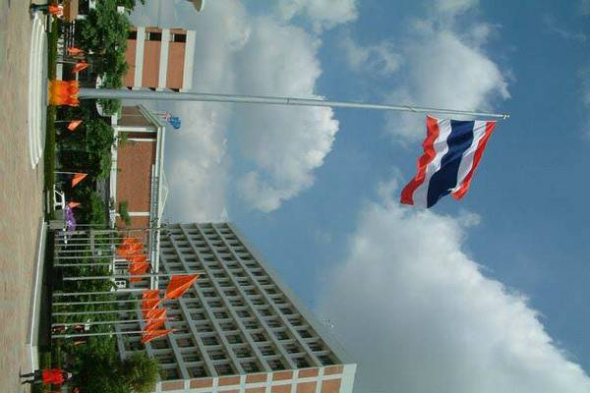 | [6, 0, 0, 0, 0, 0, 2, 0, 0, 0, 0, 0, 0, 0, 0, 0, 0, 0, 0, 0, 0, 0, 0, 0, 0, 0, 0, 0, 0, 0, 0, 0, 0, 0, 0, 0, 0, 0, 0, 0, 0, 0, 2, 3, 0, 0, 0, 0, 0, 1, 0, 11, 0, 0, 0, 0, 0, 0, 0, 0, 0, 0, 0, 0, 0, 0, 0, 0, 0, 0, 0, 0, 0, 0, 0, 0, 0, 0, 0, 0, 0, 0, 0, 0, 0, 1, 4, 2, 0, 0, 0, 0, 1, 19, 0, 0, 0, 0, 0, 0, 0, 0, 0, 0, 0, 0, 0, 0, 0, 0, 0, 0, 0, 0, 0, 0, 0, 0, 0, 0, 0, 1, 0, 0, 0, 0, 0, 0, 3, 10, 3, 0, 0, 0, 0, 0, 8, 0, 0, 0, 0, 0, 0, 0, 0, 0, 0, 0, 0, 0, 0, 0, 0, 0, 0, 0, 0, 0, 0, 0, 0, 0, 0, 0, 0, 0, 0, 0, 0, 0, 0, 0, 6, 0, 0, 0, 0, 0, 0, 0, 0, 0, 0, 0, 0, 0, 0, 0, 0, 0, 0, 0, 0, 0, 0, 0, 0, 0, 0, 0, 0, 0, 0, 0, 0, 0, 0, 0, 0, 0, 0, 0, 0, 0, 0, 0] | 600 x 400  78.9KB  100%

ตารางที่ 3.7 ค่าฮีสโตแกรมของภาพชุดทดลองที่ 4

ภาพชุดทดลองที่ 5 | ค่าฮีสโตแกรม | ขนาดภาพ
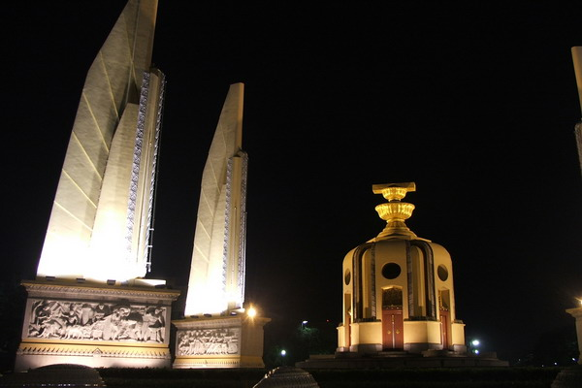 | [70, 0, 0, 0, 0, 0, 0, 0, 0, 0, 0, 0, 0, 0, 0, 0, 0, 0, 0, 0, 0, 0, 0, 0, 0, 0, 0, 0, 0, 0, 0, 0, 0, 0, 0, 0, 1, 0, 0, 0, 0, 0, 2, 1, 0, 0, 0, 0, 0, 0, 0, 0, 0, 0, 0, 0, 0, 0, 0, 0, 0, 0, 0, 0, 0, 0, 0, 0, 0, 0, 0, 0, 0, 0, 0, 0, 0, 0, 1, 2, 0, 0, 0, 0, 0, 2, 0, 0, 0, 0, 0, 0, 0, 0, 0, 0, 0, 0, 0, 0, 0, 0, 0, 0, 0, 0, 0, 0, 0, 0, 0, 0, 0, 0, 0, 0, 0, 0, 0, 0, 0, 1, 1, 0, 0, 0, 0, 0, 1, 0, 0, 0, 0, 0, 0, 0, 0, 0, 0, 0, 0, 0, 0, 0, 0, 0, 0, 0, 0, 0, 0, 0, 0, 0, 0, 0, 0, 0, 0, 0, 0, 0, 0, 0, 0, 0, 0, 0, 0, 0, 0, 1, 0, 0, 0, 0, 0, 0, 0, 0, 0, 0, 0, 0, 0, 0, 0, 0, 0, 0, 0, 0, 0, 0, 0, 0, 0, 0, 0, 0, 0, 0, 0, 0, 0, 0, 0, 0, 1, 0, 0, 0, 0, 0, 1, 4] | 600 x 400  54.5KB  100%
 | [70, 0, 0, 0, 0, 0, 0, 0, 0, 0, 0, 0, 0, 0, 0, 0, 0, 0, 0, 0, 0, 0, 0, 0, 0, 0, 0, 0, 0, 0, 0, 0, 0, 0, 0, 0, 1, 0, 0, 0, 0, 0, 2, 1, 0, 0, 0, 0, 0, 0, 0, 0, 0, 0, 0, 0, 0, 0, 0, 0, 0, 0, 0, 0, 0, 0, 0, 0, 0, 0, 0, 0, 0, 0, 0, 0, 0, 0, 1, 2, 0, 0, 0, 0, 0, 2, 0, 0, 0, 0, 0, 0, 0, 0, 0, 0, 0, 0, 0, 0, 0, 0, 0, 0, 0, 0, 0, 0, 0, 0, 0, 0, 0, 0, 0, 0, 0, 0, 0, 0, 0, 1, 1, 0, 0, 0, 0, 0, 1, 0, 0, 0, 0, 0, 0, 0, 0, 0, 0, 0, 0, 0, 0, 0, 0, 0, 0, 0, 0, 0, 0, 0, 0, 0, 0, 0, 0, 0, 0, 0, 0, 0, 0, 0, 0, 0, 0, 0, 0, 0, 0, 1, 0, 0, 0, 0, 0, 0, 0, 0, 0, 0, 0, 0, 0, 0, 0, 0, 0, 0, 0, 0, 0, 0, 0, 0, 0, 0, 0, 0, 0, 0, 0, 0, 0, 0, 0, 0, 1, 0, 0, 0, 0, 0, 1, 3] | 450 x 300  38.0KB  75%
 | [70, 0, 0, 0, 0, 0, 0, 0, 0, 0, 0, 0, 0, 0, 0, 0, 0, 0, 0, 0, 0, 0, 0, 0, 0, 0, 0, 0, 0, 0, 0, 0, 0, 0, 0, 0, 1, 0, 0, 0, 0, 0, 2, 1, 0, 0, 0, 0, 0, 0, 0, 0, 0, 0, 0, 0, 0, 0, 0, 0, 0, 0, 0, 0, 0, 0, 0, 0, 0, 0, 0, 0, 0, 0, 0, 0, 0, 0, 1, 2, 0, 0, 0, 0, 0, 2, 0, 0, 0, 0, 0, 0, 0, 0, 0, 0, 0, 0, 0, 0, 0, 0, 0, 0, 0, 0, 0, 0, 0, 0, 0, 0, 0, 0, 0, 0, 0, 0, 0, 0, 0, 1, 1, 0, 0, 0, 0, 0, 1, 0, 0, 0, 0, 0, 0, 0, 0, 0, 0, 0, 0, 0, 0, 0, 0, 0, 0, 0, 0, 0, 0, 0, 0, 0, 0, 0, 0, 0, 0, 0, 0, 0, 0, 0, 0, 0, 0, 0, 0, 0, 0, 1, 0, 0, 0, 0, 0, 0, 0, 0, 0, 0, 0, 0, 0, 0, 0, 0, 0, 0, 0, 0, 0, 0, 0, 0, 0, 0, 0, 0, 0, 0, 0, 0, 0, 0, 0, 0, 1, 0, 0, 0, 0, 0, 1, 3] | 300 x 200  22.3KB  50%
 | [67, 0, 0, 0, 0, 0, 0, 0, 0, 0, 0, 0, 0, 0, 0, 0, 0, 0, 0, 0, 0, 0, 0, 0, 0, 0, 0, 0, 0, 0, 0, 0, 0, 0, 0, 0, 2, 0, 0, 0, 0, 0, 2, 2, 0, 0, 0, 0, 0, 0, 0, 0, 0, 0, 0, 0, 0, 0, 0, 0, 0, 0, 0, 0, 0, 0, 0, 0, 0, 0, 0, 0, 0, 0, 0, 0, 0, 0, 1, 2, 0, 0, 0, 0, 0, 2, 1, 0, 0, 0, 0, 0, 0, 0, 0, 0, 0, 0, 0, 0, 0, 0, 0, 0, 0, 0, 0, 0, 0, 0, 0, 0, 0, 0, 0, 0, 0, 0, 0, 0, 0, 1, 1, 0, 0, 0, 0, 0, 1, 0, 0, 0, 0, 0, 0, 0, 0, 0, 0, 0, 0, 0, 0, 0, 0, 0, 0, 0, 0, 0, 0, 0, 0, 0, 0, 0, 0, 0, 0, 0, 0, 0, 0, 0, 0, 1, 0, 0, 0, 0, 0, 1, 0, 0, 0, 0, 0, 0, 0, 0, 0, 0, 0, 0, 0, 0, 0, 0, 0, 0, 0, 0, 0, 0, 0, 0, 0, 0, 0, 0, 0, 0, 0, 0, 0, 0, 0, 0, 0, 0, 0, 0, 0, 0, 1, 3] | 60 x 40  4.47KB  10%
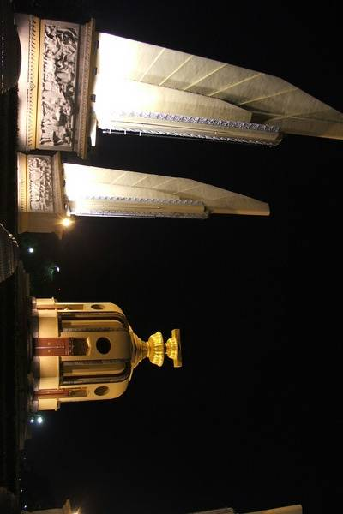 | [70, 0, 0, 0, 0, 0, 0, 0, 0, 0, 0, 0, 0, 0, 0, 0, 0, 0, 0, 0, 0, 0, 0, 0, 0, 0, 0, 0, 0, 0, 0, 0, 0, 0, 0, 0, 1, 0, 0, 0, 0, 0, 2, 1, 0, 0, 0, 0, 0, 0, 0, 0, 0, 0, 0, 0, 0, 0, 0, 0, 0, 0, 0, 0, 0, 0, 0, 0, 0, 0, 0, 0, 0, 0, 0, 0, 0, 0, 1, 2, 0, 0, 0, 0, 0, 2, 0, 0, 0, 0, 0, 0, 0, 0, 0, 0, 0, 0, 0, 0, 0, 0, 0, 0, 0, 0, 0, 0, 0, 0, 0, 0, 0, 0, 0, 0, 0, 0, 0, 0, 0, 1, 1, 0, 0, 0, 0, 0, 1, 0, 0, 0, 0, 0, 0, 0, 0, 0, 0, 0, 0, 0, 0, 0, 0, 0, 0, 0, 0, 0, 0, 0, 0, 0, 0, 0, 0, 0, 0, 0, 0, 0, 0, 0, 0, 0, 0, 0, 0, 0, 0, 1, 0, 0, 0, 0, 0, 0, 0, 0, 0, 0, 0, 0, 0, 0, 0, 0, 0, 0, 0, 0, 0, 0, 0, 0, 0, 0, 0, 0, 0, 0, 0, 0, 0, 0, 0, 0, 1, 0, 0, 0, 0, 0, 1, 4] | 400 x 600  51.7KB  100%

ตารางที่ 3.8 ค่าฮีสโตแกรมของภาพชุดทดลองที่ 5

  - ส่วนหน้าจอของผู้ใช้



รูปที่ 3.7 หน้าแรกที่เป็นหน้าจอเพื่อให้ผู้ใช้งานทำการเลือกไฟล์รูปภาพที่จะทำการค้นหา

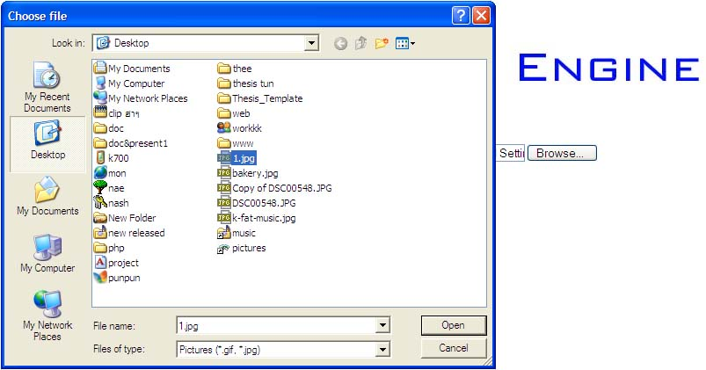

รูปที่ 3.8 ผู้ใช้ทำการเลือกไฟล์รูปภาพ

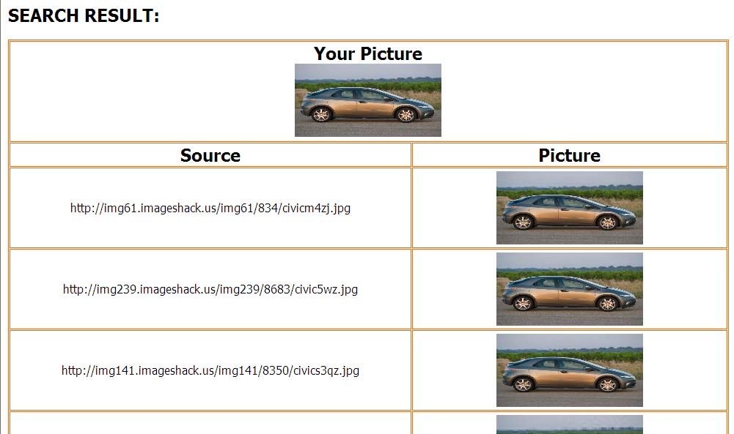

รูปที่ 3.9 ถ้าค้นพบรูปภาพที่มีค่าลักษณะเฉพาะที่เหมือนกันจะแสดง URL ของภาพและภาพออกมา

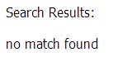

รูปที่ 3.10 เมื่อรูปภาพที่ใช้ค้นหาไม่พบรูปภาพที่มีลักษณะเฉพาะเหมือนกันในฐานข้อมูล



รูปที่ 3.11 ถ้าหากไฟล์รูปภาพที่เลือกมีขนาดเกิน 1Mb จะแจ้งว่าไฟล์มีขนาดใหญ่เกินไป



รูปที่ 3.12 ถ้าหากกดปุ่ม Search โดยไม่ได้เลือกไฟล์จะแจ้งให้ทราบ

